Energiespartipp No. 6 /
Heizkosten - Nachzahlungen

Liebe Verbraucher/innen,
die Situation auf dem weltweiten Energiemarkt spitzt sich krisenbedingt immer weiter zu und wir müssen uns auf Energiekosten, die weiter langfristig auf einem sehr hohen Niveau bleiben werden, einstellen und vorbereitet sein.
Bis zur nächsten Nebenkostenabrechnung für das Jahr 2021, die auch die Heizungs- und das Warmwasserkosten enthält, dauert es noch eine Weile, aber die Kosten werden dort schon um bis zu 30% gegenüber 2020 steigen.
Danach kommt dann das Jahr 2022, welches mit den kalten Monaten Januar-April und mit weiteren Preissteigerungen im Energiesektor, gestartet ist. Auf die Energiepreisentwicklung haben wir als Verbraucher keinen Einfluss, aber auf unser eigenes Konsumverhalten und den Energieverbrauch. In den letzten 5 Ausgaben sind wir detailliert auf diese Möglichkeiten eingegangen.
Für Mieter und Eigentümer gleichermaßen ist es spätestens jetzt an der Zeit, die monatlichen Vorauszahlungen (Chargen) für die Energiekosten drastisch zu erhöhen, damit die Liquidität der Eigentümergemeinschaften gesichert sind und die Nutzer (Eigentümer/Mieter) keine hohen Summen am Ende der Abrechnungsperiode nachzahlen müssen.
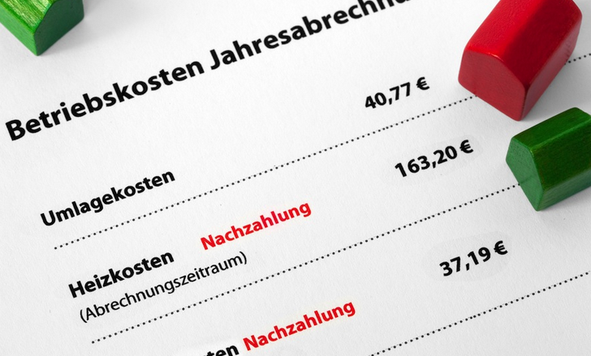
Sollte dies bis jetzt noch nicht geschehen sein, sprechen Sie bitte Ihre Hausverwaltung bzw. den Wohnungseigentümer darauf an.
Am besten ist, Sie legen sich für diesen Fall ein finanziellen Puffer von mind. 500.- Euro bis zum Ende des Jahres 2022 an!
Ein Tipp noch – unsere Hinweise zum Sparen von warmen Wasser funktionieren auch im Sommer.

In den nächsten Ausgaben vom ULC – Konsument werden wir alternative Wege aufzeichnen, damit wir zukünftig und mittelfristig von den fossilen Brennstoffen wegkommen.

